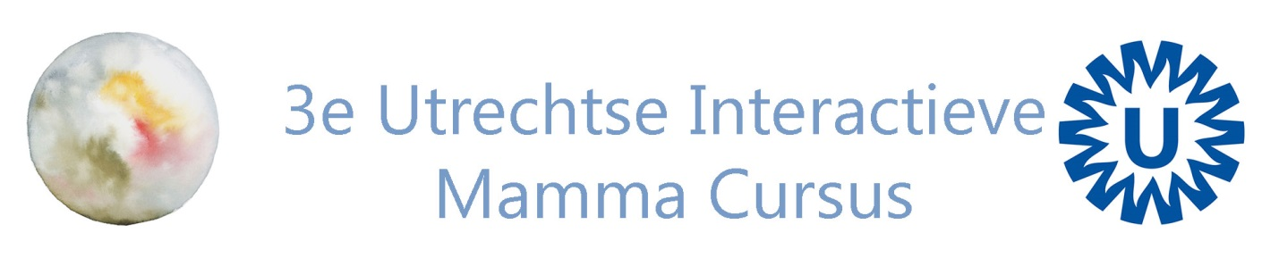

Programma
Locatie: Colloquiumzaal Afdeling Pathologie, H04.102
Heidelberglaan 100
3584 CX Utrecht
Datum: 18 maart 2020

15:40-15:55 Registratie
15:55-16:00 Welkom en opening
Dr. Celien Vreuls, patholoog UMC Utrecht

Deel I Apocriene laesies

Dr. Celien Vreuls, patholoog UMC Utrecht
16:00-16:45 Presentatie
16:45-17:30 Coupe sessie
17:30-18:30 Maaltijd

Deel II Fibroepitheliale laesies
Prof. Paul van Diest, patholoog UMC Utrecht
18:30-19:15 Presentatie
19:15-20:00 Coupe sessie
20:00-20:30 Afsluiting

